基于HID类的USB人机接口设计
来源：单片机与嵌入式系统应用 | 作者：北京交通大学 涂晓强 周洪利
目前市场上USB设备的种类繁多，但是这些设备会有一些共同的特性，根据这些特性可以把USB设备划分为不同的类，如显示设备、通信设备、音频设备、大容量存储设备、人机接口设备（HID）。这里介绍如何实现HID类设备，以及如何在应用程序中对HID类设备进行访问。从Windows98操作系统开始，为HID类设备提供了通用的驱动程序，所以只要按照HID设备类的规范编写设备的固件程序，就能够让Windows系统自动识别设备，省去了复杂的驱动程序编写过程。
1 HID协议简介
人机接口设备（HID）主要是指一些人与计算机进行交互的设备，如键盘、鼠标、游戏杆等；但是HID设备不一定非要是这些人机交互设备，只要符合HID设备级定义规范要求的都可以认为是HID设备。HID设备有以下主要特点：
① 交换的数据存储在报告的结构内，设备必须支持HID报告格式。
② 每笔事务可以携带小量或中量的数据。低速设备每笔事务最大为8字节，全速设备每笔最大为64字节，高速设备最大为1 024字节；
③ 有最大传输速度的限制。低速设备最快10ms一笔事务，最高速度为800 B/s；全速设备最快1 ms一笔事务，最高速度为64 KB/s；高速设备最快125 μs一笔事务，最高速度为24.576 MB/s。
④ 没有传输速度的保证。
当插入USB设备后，主机会向设备请求各种描述符来识别设备。为了把一个设备识别为HID类别，设备在定义描述符的时候必须遵守HID规范。图1显示了HID各种描述符之间的关系。事实上，每个设备可以有多个接口描述符来实现多接口设备，而且每个接口描述符下应该有多个端点描述符。
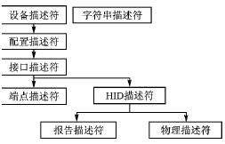
图1 HID各种描述符之间的关系
从图1中可以看出，除了USB标准定义的一些描述符外，HID设备还必须定义HID描述符。另外设备和主机的通信是通过报告的形式来实现的，所以还必须定义报告描述符；而物理描述符不是必需的。还有就是HID描述符是关联于接口（而不是端点）的，所以设备不需要为每个端点都提供一个HID描述符。
USB设备有4种传输方式与主机进行通信： 控制方式、中断方式、批量方式和同步方式。每种方式都有它的应用领域。HID只支持控制和中断传输方式。如图2所示，HID设备必须要有默认的控制管道和一个中断输入端点；中断输出端点是可选的。
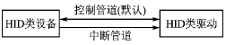
图2 HID类设备使用控制和中断传输方式
中断输出传输是USB1.1规范才有的内容，且必须获得Windows系统的支持。从Windows98 SE版本开始才支持中断输出传输方式，所以如果需要中断输出传输方式的设备应该选择相应的操作系统。表1列出了传输类型和相关情况。
表1 HID类设备支持的传输方式传输
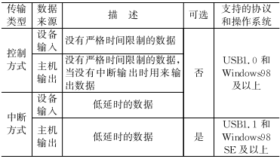
USB协议定义了11种请求命令，通过这些请求来获得设备的信息及对设备进行设置。HID类设备除了要支持这11种标准的请求外，还要实现以下6种特定请求：
① Get_Report——主机用控制传输从设备接收数据，所有HID类设备都要支持这个请求；
② Set_Report——设备用控制传输接收主机的数据，设备可以不支持此请求；
③ Get_Idle——主机读取设备当前的空闲速率，设备可以不支持此请求；
④ Set_Idle——设置闲置状态，设备可不支持此请求；
⑤ Get_Protocol——主机获得设备的当前活动是引导协议还是报告协议；
⑥ Set_Protocol——在引导协议和报告协议间切换，设备如果支持系统引导（如键盘和鼠标），就必须支持Get_Protocol和Set_Protocol请求。
2 HID接口固件设计与实现
该设备采用C8051F120微控制器和PDIUSBD12芯片来实现，如图3所示。
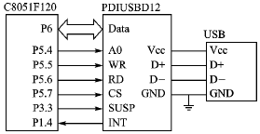
图3 HID系统结构框图
因为PDIUSBD12的主端点（Endpoint2）具有64字节的双缓冲，能够提供比较高的速度，所以在端点描述符里把它配置为中断传输方式，而Endpoint1没有使用。PDIUSBD12通过中断触发CPU来响应主机的各种请求。

